Структурное подразделение дополнительного образования и профессиональной подготовки «Мой выбор»
МБУ СОШ №46 г.о.Тольятти

IV открытый региональный конкурс
«Инженерная компьютерная графика и применение ее в производстве»

Плоско-объёмное моделирование.
Светильник «Лебединое озеро».

Автор работы:
Дарьина Александра Михайловна, 4 «В» класс

Руководитель:
Дарьина Екатерина Владимировна, педагог дополнительного образования

Научный руководитель:
Дарьина Антонина Олеговна,
инженер -программист ООО фирмы
«ЛД-Факториал»

Тольятти 2012г
Идея плоско-объёмного моделирования заимствована из Тольяттинского социально-экономического колледжа. Студенты колледжа выполняют курсовые работы по этой тематике. Работа заключается в создании композиции, сформированной несколькими фигурными слоями, расположенными на расстоянии друг от друга. Слои выполняются из бумаги ограниченного количества цветов и укрепляются в рамке.
Данная технология была применена при разработке декоративного панно «Лебедь», которое было представлено на мастер-классе «Плоско-объемное моделирование в CAD/CAM/CAPP ADEM для младших школьников» Открытого регионального обучающего семинара «Современные информационные технологии в образовании. Инженерная компьютерная графика». Изображение лебедя было разбито на слои, которые были выполнены из пластика и собраны в декоративное панно.
Поскольку в работе использовался полупрозрачный пластик, в качестве заднего слоя, возникла идея собрать плафон светильника «Лебединое озеро», используя панно «Лебедь» как элемент конструкции.
Целью данной работы является создание элементов конструкции плафона светильника «Лебединое озеро» с помощью CAD/CAM/CAPP системы ADEM.
Для достижения цели были поставлены следующие задачи:
- изучение функций CAD/CAM/CAPP системы ADEM;
- модификация панно «Лебедь» в элемент конструкции плафона светильника «Лебединое озеро»;
- разработка дизайна других элементов конструкции плафона светильника «Лебединое озеро»;
- создание программы для реализации разработанного изделия в материале;

Последовательность выполнение работы

Как уже упоминалось выше, данная работа основана на другой работе автора – панно «Лебедь». Ниже представлено ее краткое описание.

Панно «Лебедь»

Работа над дизайном началась с выбора нескольких изображений лебедей, которые можно было бы разбить на слои и представить в контурном виде. Лебедь в качестве центральной фигуры композиции был взят с одного изображения, а камыши для декорирования переднего и заднего планов – с другого. Составленная композиция была разделена на пять слоев, или планов:
- передние камыши;
- левое («переднее») крыло;
- корпус лебедя;
- правое («заднее») крыло;
- задние камыши.
Разбиение изображения на слои представлено в Приложении 1.
Изображения планов были импортированы в ADEM и переведены в контуры с помощью функции Растровый редактор – Очертание силуэтов. Учитывая предыдущий опыт работы с импортированными изображениями, было принято решение сразу построить новые контуры с использованием инструмента Сплайн, «очерчивая» импортированные.
Слои планировались с расчетом на прямоугольный лист пластика размером с лист бумаги А4 формата, расположенный вертикально. Самый дальний слой представлял собой целый лист с выгравированными очертаниями камышей. Для остальных слоев фрагмент изображения, выделенный для данного слоя, дополнялся волнистой линией («волной») снизу в качестве основания, и выше нее прямоугольной рамкой, общие части которой у разных слоев совпадали для создания при сборе эффекта единой рамки композиции.
Объединение контура фрагмента, «волны» и рамки давало в итоге внутренний контур слоя – фигурный вырез, через который были видны слои, располагавшиеся позади. Детали изображения, не вошедшие в контур, были сохранены для нанесения на соответствующий слой гравированием. Внешний край заготовки при изготовлении каждого слоя обрабатывать не планировалось. Неровности, возникающие при разрезании материала на заготовки, предполагалось устранить после окончательной сборки, чтобы, если при склеивании слоев возникнет небольшой сдвиг, это не отразилось на внешнем виде изделия.
Построение программы для реализации изделия в материале производилось аналогично данному процессу в более ранней работе автора «Коллекция образцов изделия «Номерок для гардероба музыкальной школы №1 им. Балакирева»».
При изготовлении изделия выяснилось, что ажурные контуры на первом слое («передние камыши») не пригодны к реализации в материале. Тонкие полоски пластика сламывались при прохождении фрезы по построенному маршруту. Два фрагмента переднего слоя были полностью заменены.
При составлении выполненных в материале слоев вместе оказалось, что впечатление перспективы в получаемом изображении усиливается, если слои расположены на расстоянии друг от друга. Возникла идея добавить в композицию прослойки в виде прямоугольной рамки, построенной по тому же контуру, который использовался при создании слоев. Однако добавочная толщина, которая могла быть внесена в изделие, была ограничена длиной рабочей поверхности фрезы, использованной для обработки кромки. Поэтому были использованы всего две прослойки: толщиной 6мм после первого слоя («передние камыши») и 2мм перед пятым («задние камыши»).
Слои были собраны в единую композицию и склеены. Полученное единое изделие подверглось финальной обработке на станке для устранения неровностей и получения гладкого среза на торцах.
Внешний вид готового панно представлен в Приложении 2.

Плафон светильника «Лебединое озеро»
При изготовлении панно «Лебедь» задний сплошной слой был выполнен из полупрозрачного пластика, в результате чего полученное изделие в целом частично пропускает свет. Поскольку панно выглядело очень эффектно при размещении источника света за ним, возникла идея сделать на основе этой разработки плафон для светильника. Вид панно «Лебедь» напротив источника света представлен в Приложении 3.
В качестве конструкции плафона выбрана правильная пятиугольная призма, составленная из пяти панно, объединенных общей темой «Лебединое озеро». Такая конструкция позволяет с большинства ракурсов видеть панораму из трех соседних изображений, и в то же время не является чересчур громоздкой. На основе первого панно «Лебедь» разработан эскиз панорамы композиции «Лебединое озеро», каждый фрагмент которой является одновременно и самостоятельным панно, и продолжением соседних изображений, с учетом взаимного расположения главных объектов – лебедей, береговой линии, растительности. Детально проработан один из пяти элементов конструкции плафона. Разработан дизайн остальных граней-панно.
Сборку конструкции планируется осуществлять с помощью каркаса, выполненного из пластикового уголка. Для того чтобы элементам конструкции не требовалось дополнительное крепление в каркасе, они должны плотно соприкасаться в торцах. Исходная структура панно, внешне представляющая собой прямоугольный параллелепипед, для этого не годится: торец панно должен составлять угол в 54° с лицевой стороной (наглядное отображение расчета угла представлено в Приложении 4). Ставить ширину элементов в зависимость от количества материала, выбранного при выравнивании торца, также нельзя. Поэтому было принято решение образовать угол за счет уменьшения ширины слоев от переднего к заднему. При толщине материала в 2мм разница в ширине между соседними слоями должна составлять 1.45мм на каждый торец (расчет величины сдвига представлен в Приложении 5). Уменьшение ширины слоев повлияет не только на скрытый каркасом торец панно, но и на внешний вид композиции, поскольку фрагмент рамки каждого следующего слоя виден из-за предыдущих. Разница в ширине слоев исключает финальную обработку торца, поэтому внешний край слоя должен быть ровным и не зависеть от погрешностей в заготовке. Следовательно, в силу необходимости обработки внешнего края в новом варианте панно самый широкий слой должен полностью вписываться в условное рабочее поле: размер заготовки за вычетом отступа на прижим. В результате элементы конструкции плафона светильника будут иметь меньший размер, чем исходное декоративное панно. Зато отсутствие необходимости финальной обработки торца снимает ограничение на толщину изделия, поэтому можно разместить прослойки между каждой парой слоев. Однако для достижения наиболее гармоничного вида обрамления панно (последовательности выглядывающих друг из-за друга рамок слоев) было принято решение использовать прослойки одинаковой толщины.
Для удобства работы с пятью элементами одинаковой конструкции (а, возможно, в будущем с большим их количеством) был создан файл с контурами внешних границ и рамок всех слоев, и сохранен в качестве шаблона.

Элемент конструкции плафона светильника «Лебединое озеро» – «Лебедь»
Элемент представляет собой композицию, составленную из следующих слоев:
- передние камыши;
- прослойка 1;
- левое («переднее») крыло;
- прослойка 2;
- корпус лебедя;
- прослойка 3;
- правое («заднее») крыло;
- прослойка 4;
- задние камыши.
Контуры слоев 1,3,5,7 и 9, содержащих компоненты создаваемого изображения, были получены из соответствующих контуров исходного панно «Лебедь» путем масштабирования каждого слоя в отдельности для вписания в рабочее поле слоя, ограниченное построенной рамкой. Контуры прослоек (слои 2,4,6,8) взяты без изменений из ранее построенного шаблона. Данные слои останутся неизменными и для других панно – элементов конструкции плафона.
В данной работе, как и в предыдущих работах автора, используется крепление плоских деталей в материале с помощью «частичного прорезания». Сначала контур, который должен быть прорезан насквозь, обрабатывается на частичную глубину, что придает всему срезу аккуратный вид и облегчает отделение детали от оставшейся заготовки после изготовления. Затем, с помощью заранее построенного вспомогательного контура с «пропусками», обрабатываются сквозные отверстия, частично повторяющие ранее обработанное углубление. Тонкий слой материала, оставшийся в «пропусках», удаляется вручную после снятия детали со станка.
В данной работе научным руководителем было предложено использовать метод, позволяющий обойтись без построения вспомогательного контура. Для этого вместо обычно используемого перехода «Фрезеровать 2.5Х» для обработки сквозных отверстий по контуру применяется переход «Лазерная обработка» с указанием диаметра и длины рабочей части инструмента согласно параметрам фрезы станка. Особенностью конструктивных элементов данного перехода в версии 8.2 CAD/CAM/CAPP системы ADEM является возможность задания точек прерывания с окружностью заданного диаметра. При формировании траектории движения инструмента, по достижении пересечения с окружностью точки прерывания будет выполнен отвод инструмента и переход в следующую рассчитанную точку траектории. Таким образом, задача организации креплений решается без дополнительных 2D-построений, что облегчает модификацию и контуров, и программы при необходимости (например, изменение диаметра инструмента).
Программы для реализации изделия на станке с ЧПУ для всех слоев построены по одному принципу. В программе для изготовления одного слоя используется до пяти технологических переходов.
В первом переходе «Гравировать» с конструктивным элементом «Стенка» обрабатываются контуры деталей изображения, находящиеся на изделии (стебли камышей, лепестки и лист кувшинки, перья лебедя, контуры камышей). Данный переход присутствует в программе для слоев 1,3,5,7,9. Во втором переходе «Фрезеровать 2.5х» с конструктивным элементом «Стенка» обрабатываются внутренние контуры изделия. В третьем переходе «Лазерная обработка» с конструктивным элементом «Внешний контур» обрабатываются. Аналогично с помощью двух технологических переходов обрабатывается внешний контур изделия: четвёртого «Фрезеровать 2.5х» с конструктивным элементом «Стенка» и пятого «Лазерная обработка» с конструктивным элементом «Внешний контур». Данные переходы присутствуют в программах для всех слоев.
Для получения представления о внешнем виде изделия до его изготовления, была построена объемная модель панно. Для построения модели каждого слоя по контуру использовался инструмент Смещение с указанием высоты 0мм и глубины 2мм. Затем слои были перемещены по координате Z с учетом их взаимного расположения. С помощью инструмента «Угловая копия» были созданы 4 копии композиции, расположенные в виде пятигранной призмы, для получения представления о внешнем виде законченного плафона светильника «Лебединое озеро» (Приложение 6).
При рассмотрении полученной условной модели было выявлено, что внутренний контур одного из слоев оказался случайно сдвинут относительно необходимого положения (Приложение 7). Были произведены необходимые построения, и положение контуров было скорректировано.

Вывод
В результате проделанной работы все поставленные задачи были выполнены, и цель работы достигнута. Разработана конструкция плафона светильника «Лебединое озеро». На основе ранее созданного панно «Лебедь» разработан эскиз панорамы композиции, представленной пятью элементами конструкции плафона. Детально проработан один из этих элементов. Продуман дизайн остальных граней-панно. На основе элемента, с которым велась основная работа, разработана последовательность действий для изготовления остальных элементов конструкции плафона с учетом возможных ошибок и встреченных затруднений. Первый элемент конструкции выполнен в материале.

Приложение 1

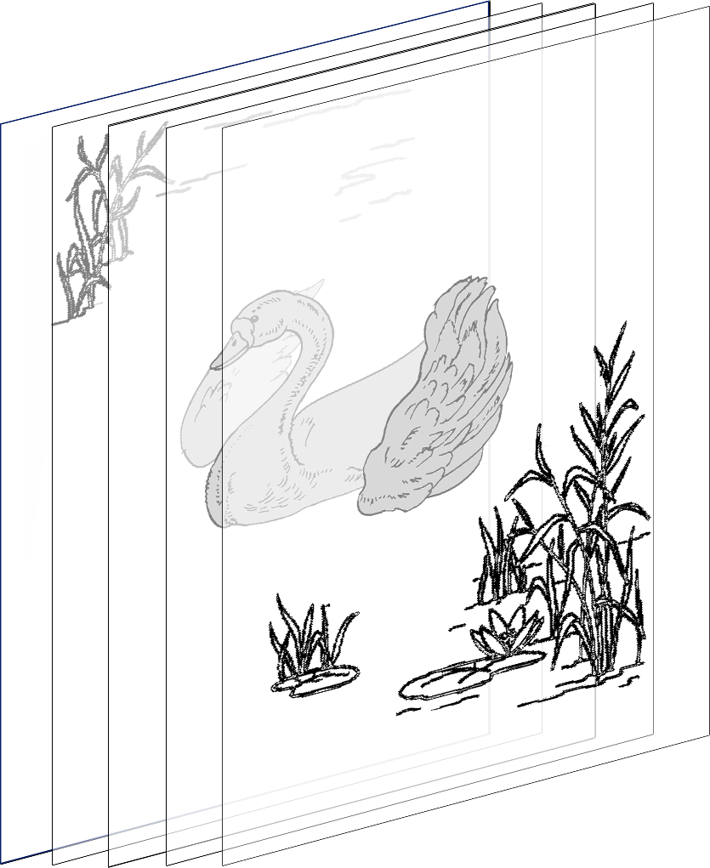
Приложение 2
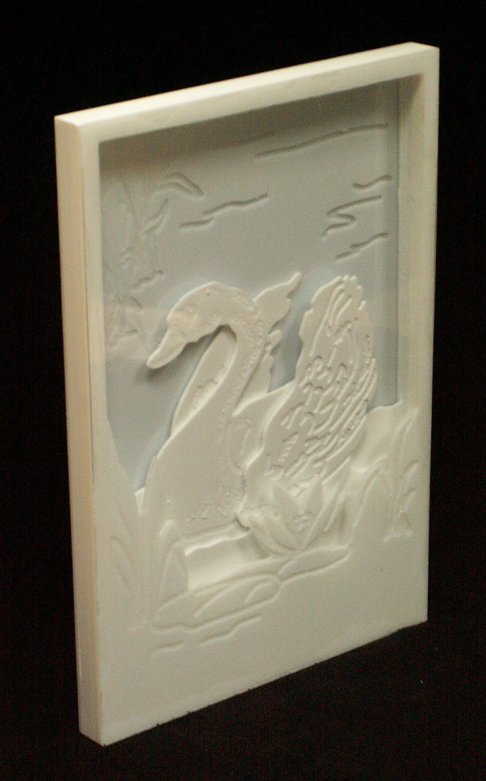

Приложение 3
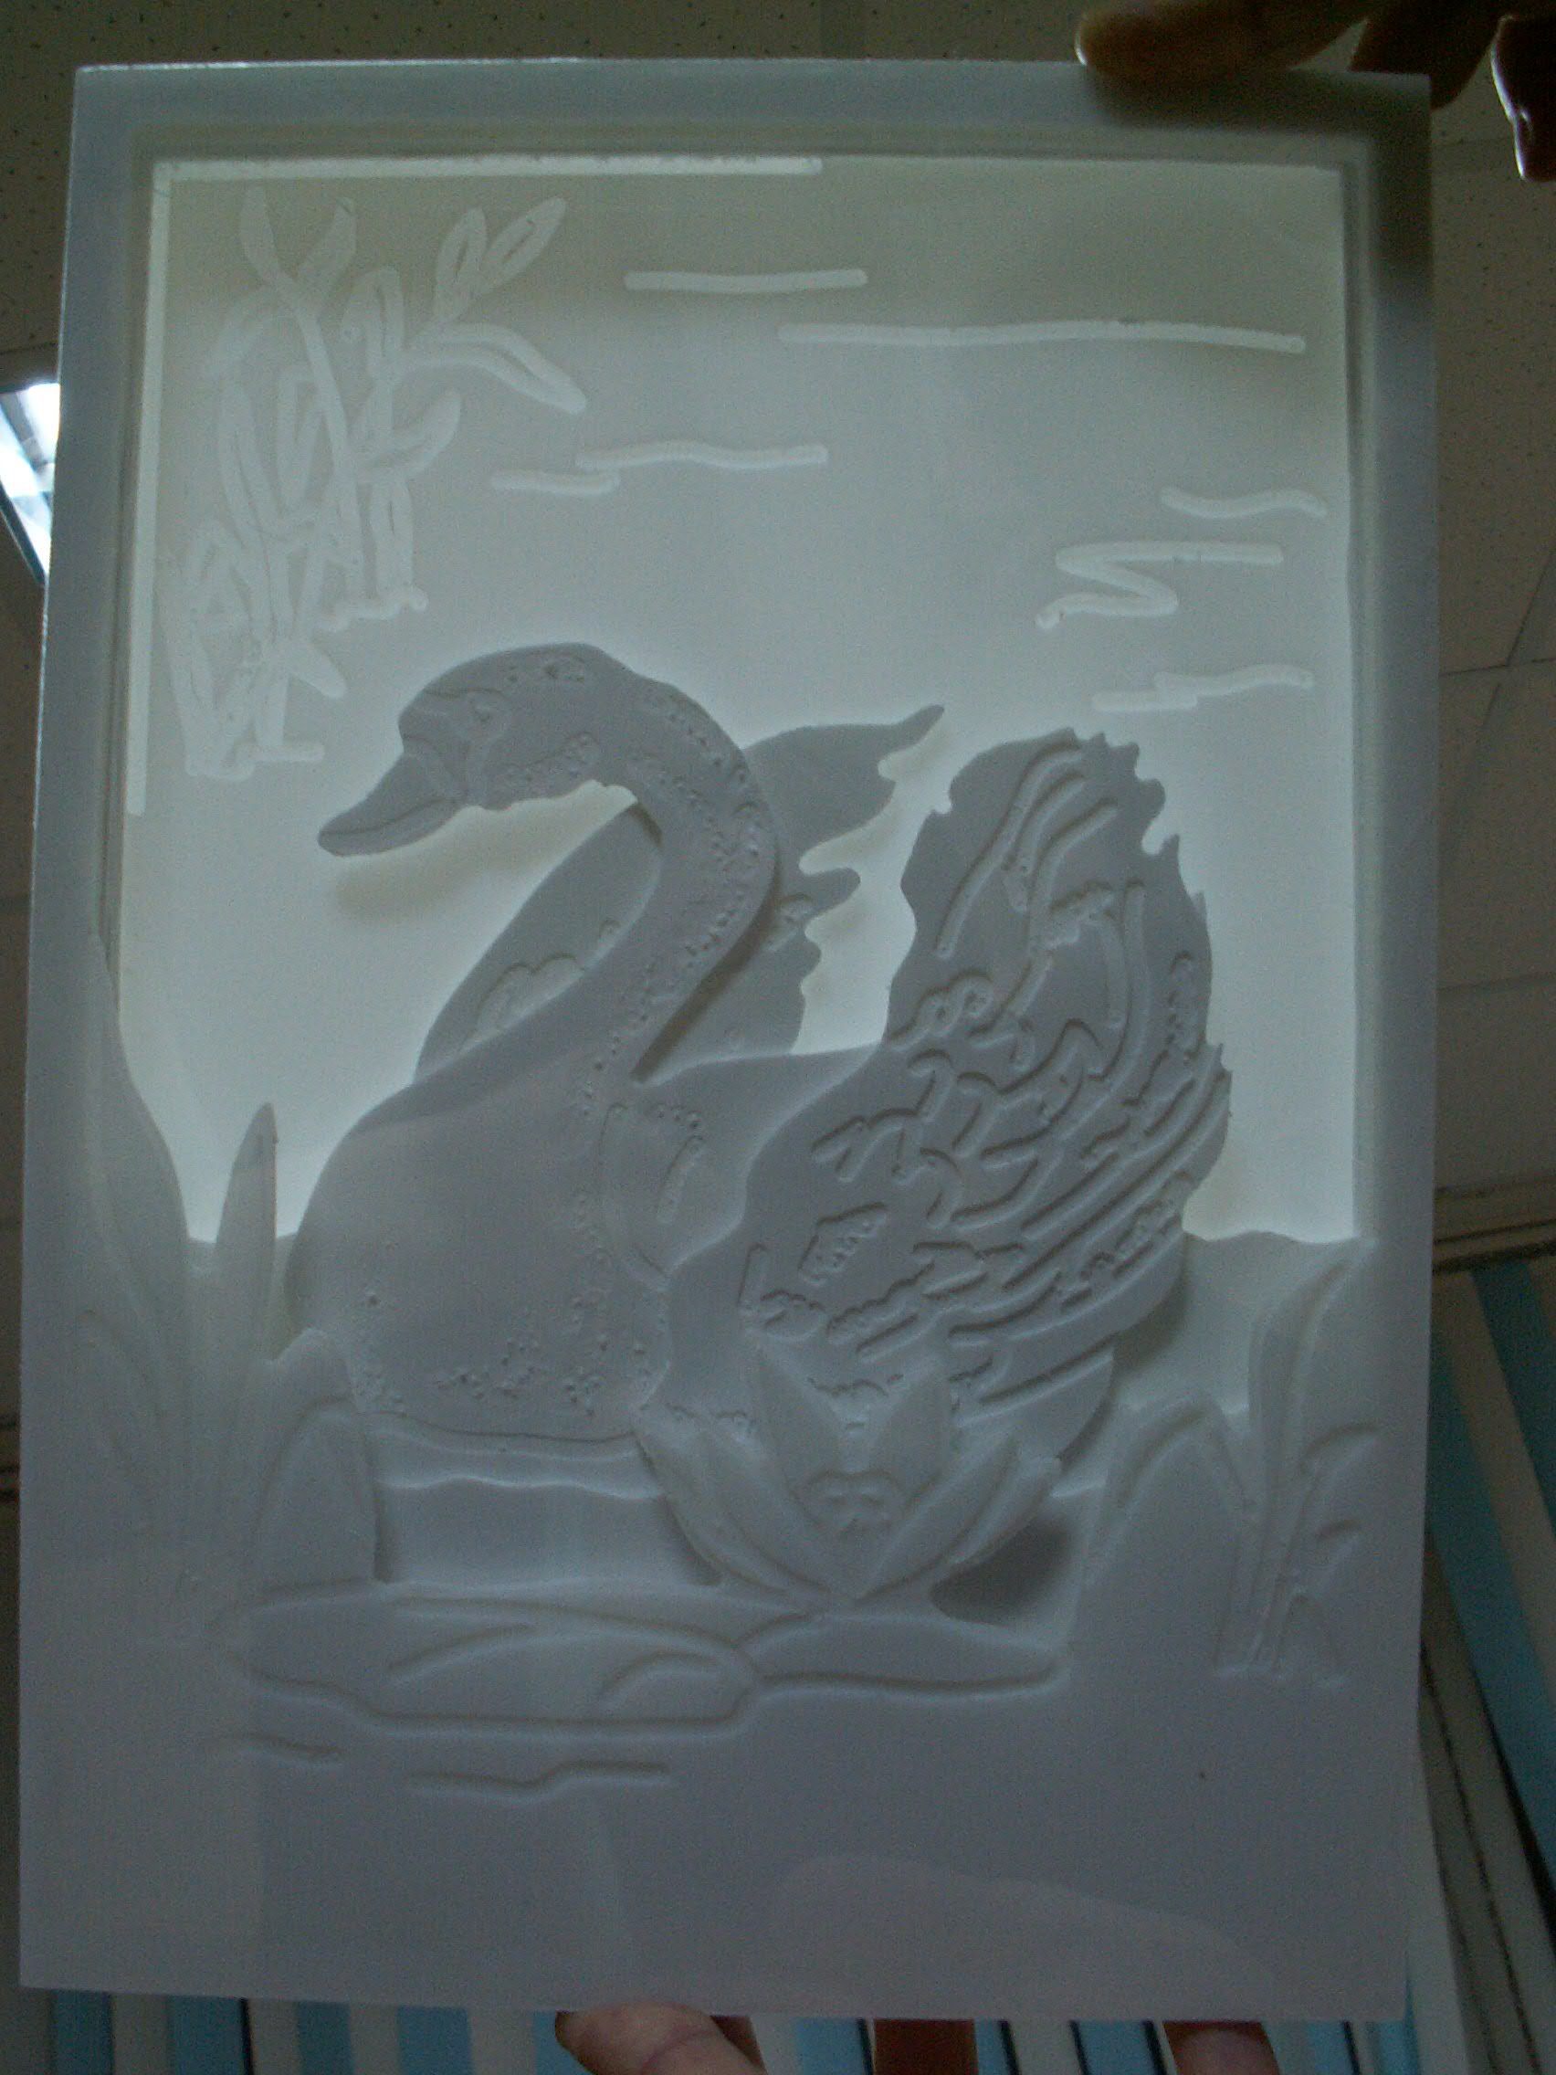

Приложение 4
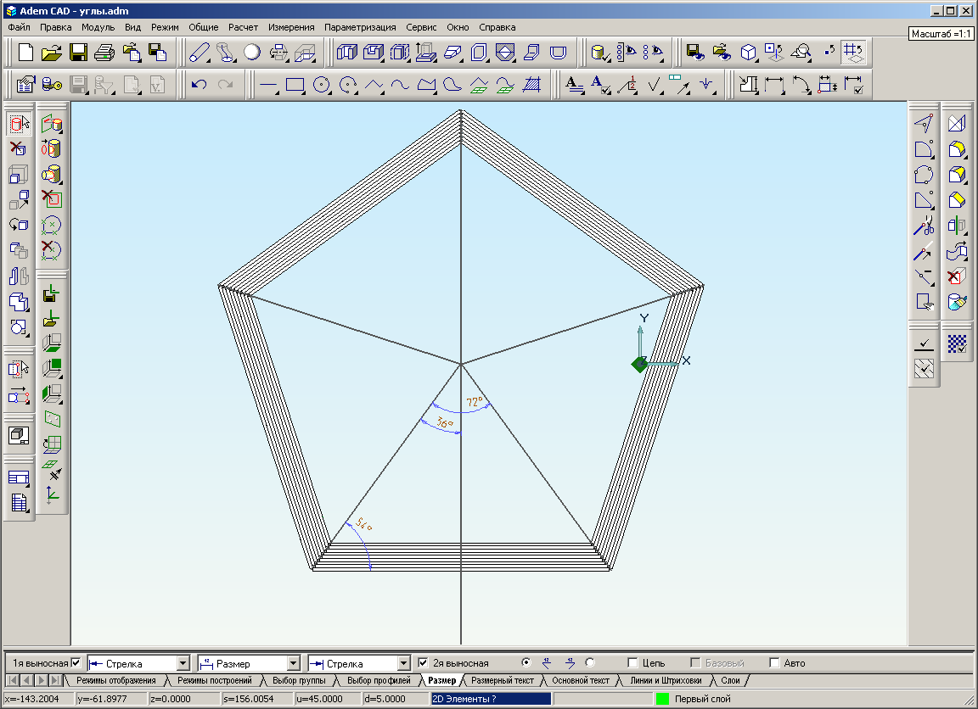

Приложение 5
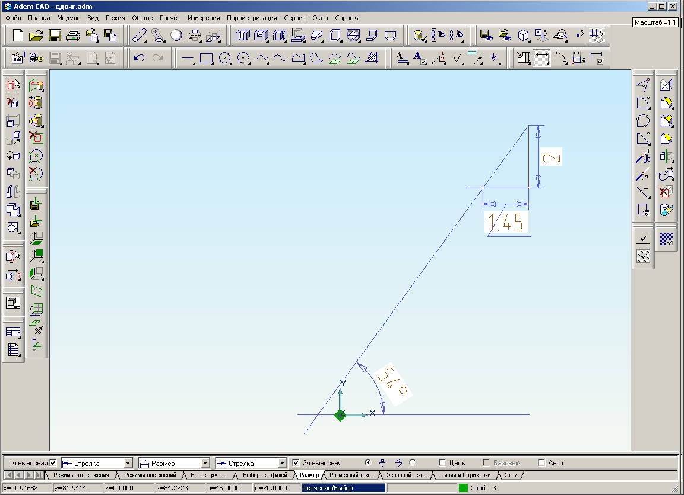

Приложение 6
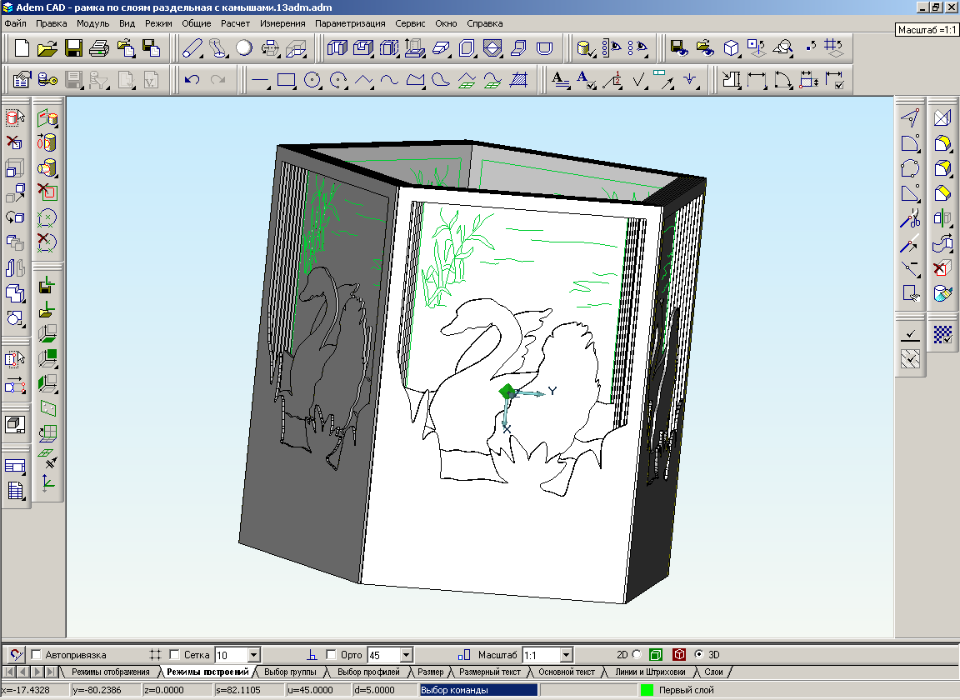
Приложение 7
